**JHV Bezirksstelle Weiden-Amberg**

**Bezirksstelle Weiden-Amberg geht verjüngt und gestärkt in eine neue Amtsperiode.**

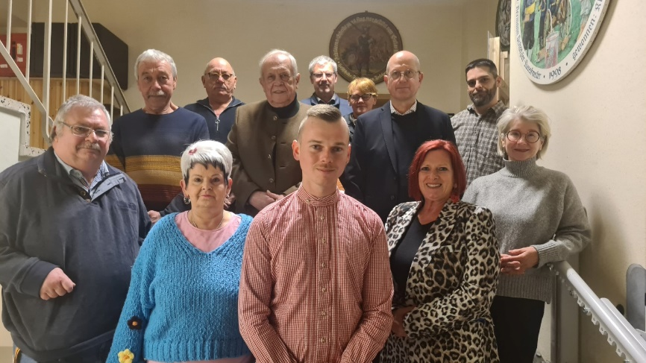Präsident Wenzel Bradac hat eine persönliche Bindung an die BZ Weiden, da der kürzlich verstorbene Ehrenvorsitzende, Peter Renner, einer seiner besten Freunde war. Deshalb und weil noch in Frage stand, ob eine neue Vorstandschaft wählbar

Erste Reihe v.l.: Jürgen Wild, Marion Renner, BZ-Leiter Jan-Marco Müllner, Stellvertreterin Daniela Margraf, Elke Blum.

Zweite Reihe v.l.: Gerd Donhauser, BLV-Präsident Wenzel Bradac, Schriftführer Hans Blum, Andre Rothballer.

Im Hintergrund: Erwin Scharnagel, Georg Duschinger, Angelika Fischer.

sein wird, reiste er zusammen mit dem Landesgeschäftsführer Jürgen Wild zur Jahreshauptversammlung ins Dotscheria Schützenhaus nach Weiden.

Georg Duschinger stellte sich nicht mehr zur Wahl, da er sein Geschäftsbereich geändert hat. Er wird weiterhin der Bezirksstelle Weiden-Amberg die Treue halten und der neuen Bezirksstellenleitung mit Rat und Tat zur Seite stehen. Duschinger konnte noch vor Beginn der Versammlung Kandidaten für die anstehenden Wahlen und vor allem für seine Nachfolge akquirieren.

Neu gewählt wurden Jan-Marco Müllner als Bezirksstellenleiter und Hans Blum als Schriftführer. Daniela Margraf wurde wieder als stellvertretende Bezirksstellenleiterin, Claudia Heindl als Kassiererin, Johannes Heindl als Fahnenträger sowie die beiden Revisoren Nadja Rothballer und Erwin Scharnagel in ihrem Ehrenamt bestätigt werden.

Stellv. Kreisvorsitzende Dagmar Nachtigall (CSU) stellte in ihrem Grußwort klar, dass sie als Verbindungsstadträtin immer ein offenes Ohr für die BLV-Bezirksstelle hat. Viele Probleme, die sie aus dem Bericht von Georg Duschinger

vernehmen konnte, erinnert sie an die Probleme, die sie in ihrem Ehrenamt als Kassiererin im Stadtmarketing Weiden. Wehmütig sah sie auf die roten Zahlen, die der Weidener Weihnachtsmarkt seit Übernahme der Stadt schreibt.

Gerade der Weihnachtsmarkt 2022 hatte ein organisatorisches Problem, sodass in Frage stand, ob der Markt eröffnet werden kann. Es wurde den Glühweinständen verboten, mit Glühweinkessel zu arbeiten, da diese zu viel Strom benötigen und somit das zudem Zeitpunkt vorhandene Stromnetz überlastet wird. Als Alternative sollten Durchlauferhitzer eingesetzt werden. Die Quintessenz sollte sein, das Stromnetz zu entlasten. Dass der Gebrauch der Durchlauferhitzer in den Spitzen Zeiten des Glühweinverkaufs weit höhere Stromspitzen erzeugen, hatten die Verantwortlichen nicht im Blick. Es wurde als Lösung die Stromversorgung an eine Elektrofirma vergeben und der Weidener Weihnachtsmarkt konnte wie gewohnt abgehalten werde.

In seinem Bericht teilte er den Anwesenden Mitgliedern mit, dass er sich nicht mehr als BSM-Vizepräsident zur Wahl gestellt hat. Diese Entscheidung kam nicht aus Alters- oder Gesundheitsgründen, sondern rein aus der Erwägung, dass der BLV, durch die beiden Vizepräsidentenämter wo er und Andreas Pfeffer inne hatten, zu Kopflastig im BSM geworden ist. Hier gab er den Weg für eine Deutschlandweite breiter aufgestellte Vorstandschaft frei. Während der Pandemie befand sich Bradac täglich im Büro der Geschäftsstelle um für die Mitglieder finanzielle Hilfen zu erreichen. Das war auch der Grund, weshalb er die DEMO in München organisierte. Hier wurden ihm durch eine Sachbearbeiterin viele Steine in den Weg gelegt und so hatte er noch zum Zeitpunkt der Anreise der Kollegen nicht alle erforderlichen Genehmigungen. Diese konnte er dann kurzfristig, durch seine Kontakte zur Stadt München, erhalten. Hans-Walter Blum bestätigte dem Präsidenten, dass diese DEMO hervorragend war und auch in der Bevölkerung sowie in der Politik Beachtung fand. Blum bemerkte auch, dass in einer solchen Situation wieder eine DEMO stattfinden sollte. Die bereits überfällige Landesdelegiertenkonferenz, die laut Satzung, wenn kein anderer Ausrichter vorhanden ist, die Geschäftsstelle München ausrichten muss, konnte er in gerade einmal 3 Monaten auf die Füße stellen. Hier kam ihn zugute, dass die Bezirksstelle München vorher die LDK ausrichten wollte, aber wegen der Pandemie absagen musste, bereits einige Vorarbeiten geleistet hatte.

Landesgeschäftsführer Jürgen Wild wies daraufhin, dass Marktkaufleute und Schausteller nicht erst bei dem offiziellen Lockdown ihren Betrieb einstellen mussten. Bereits zur Eröffnung des Führter Frühlingsmarkt hat der Oberbürgermeister keine Zweifel gelassen, dass der Markt, mit verkaufsoffenem Sonntag, stattfinden würde. Dann kam das Gesundheitsamt auf die Bildfläche und der Betrieb musste am 12. März 2020 für alle überraschend eingestellt werden. Zusammen mit der Landtagsabgeordneten Petra Guttenberger (CSU) hat Wild sofort eine Krisensitzung anberaumt. Das Gesundheitsamt lies sich aber auf keine Diskussion ein und beharrte auf dem Standpunkt, den dann das Amt durch den offiziellen Lockdown bestätigt sah.

**Der Bayerische Landesverband bedankt sich bei Georg Duschinger für seine geleistete Arbeit, anfänglich als Stellvertreter und dann als Bezirksstellenleiter. Den neu bzw. wiedergewählten Ehrenamtsträger wünscht der BLV eine gute Hand bei Entscheidungen und viel Erfolg.**

**Die neu gewählte Vorstandschaft im Überblick**

Bezirksstellenleiter: Jan-Marco Müllner

Stellvertreterin: Daniela Margraf

Kassiererin: Claudia Heindl

Schriftführer: Hans Blum

Fahnenträger: Johannes Heindl

Die Revisoren:

Nadja Rothballer, Erwin Scharnagel

(BLV-Pressestelle: JW/Foto)